OUM

IM.090 Instrucciones de Instalación

Estrella Roja

ER04_AR_Timbrado de Transacciones

When this template is completed, delete all the yellow notes as follows:  
  
1. With your document open, open the Find and Replace window.  
2. Expand the Find and Replace window using the More>> button.  
3. Place the cursor in the Find what: field.  
4. Choose Format > Style.  
5. When the Find Style box opens, scroll through the list and select Note and click OK.  
6. Leave the Replace with: field blank.  
7. Select Replace, Replace All or Find Next to remove the yellow notes.  
8. Repeat using the Note Wide style if there are any landscape sections that contain wide yellow notes.

1. Please refer to the OUM Template User’s Guide for detailed instructions for working with OUM templates.

Author: Estrella Roja

Creation Date: Enero 08, 2024

Last Updated: Enero 08, 2024

Document Ref: TA.070-9 ER04_AR_Timbrado_de_Transacciones.docx

Version: 1.0

1. **Title, Subject, Last Updated Date, Reference Number**, **and** **Version** are marked by a Word Bookmark so that they can be easily reproduced in the header and footer of documents. When you change any of these values, be careful not to accidentally delete the bookmark. **You can make bookmarks visible by selecting the Office Button>Word Options>Advanced> and checking the Show bookmarks option in the Show document content region.**

**Aprobadores:**

|  |  |
| --- | --- |
| <Aprobador 1> |  |
| <Aprobador 2> |  |

oracle.gif



# Control del documento

## Registro de cambios

4

| Fecha | Autor | Versión | Referencia del cambio |
| --- | --- | --- | --- |
| 09-01-2024 | ER | 1.0 | Sin documento previo. |
|  |  |  |  |
|  |  |  |  |
|  |  |  |  |

## Revisores

| Nombre | Puesto |
| --- | --- |
|  |  |
|  |  |

Contenido

1 Control del documento ii

1.1 Registro de cambios ii

1.2 Revisores ii

2 Instrucciones de instalación para ER04_AR_Timbrado_de_Transacciones 1

2.1 Pasos de Instalación 1

2.2 Lista de Verificación 9

2.3 Recuperación de Desastres 11

3 Asignación de permisos 14

4 Problemas abiertos 15

4.1 Problemas Cerrados 15

1. To update the table of contents, put the cursor anywhere in the table and press [F9]. To change the number of levels displayed, select the menu option Insert‑>Index and Tables, make sure the Table of Contents tab is active, and change the Number of Levels to a new value.

# Instrucciones de instalación para ER04_AR_Timbrado_de_Transacciones.

|  |  |
| --- | --- |
| **Nombre del Ambiente:** <Produccion> | **Hardware:** < No Aplica > |

## Pasos de Instalación

### Pasos de Instalación en Base de Datos Oracle.

Abrir el programa para conectar a BD de Oracle.

* Conectarse con un usuario DBA a la base de datos donde se liberarán los Scripts.
* Localizar dentro de la carpeta donde se guardó el script en el equipo que contiene la base de datos por ejemplo “ER04_AR_Timbrado_de_Transacciones\Script\Oracle”.

O ejecutar en orden los siguientes objetos:

1. 01-TAB_EJEMPLO
2. 02-TAB_EJEMPLO
3. 03-TAB_ EJEMPLO
4. 04-VIS_ EJEMPLO
5. 06-PROC_ EJEMPLO
6. 07-PACK_ EJEMPLO

Se recomienda recompilar la base de datos al terminar la instalación para evitar que permanezcan objetos invalidos.

### Pasos de Instalación Reporte.

**Ambiente de pre-producción / QA**

* En el caso de ambiente de Pre-producción / QA, este es el siguiente enlace:

<Pre-Production_environment.oraclecloud.com/analytics>

* En menú Principal vaya a la opción **catálogo**.
* Ir a la ruta: **/Custom/Financials/ER/Data Model/** (si alguna de las carpetas definidas en la ruta no existe, debe crearse).
* Ubicar y respaldar el objeto carpeta Version Productiva.
* Ubicar y respaldar el objeto carpeta Version Productiva.
* Ubicar la sección de **tareas** (En la parte inferior izquierda), seleccionar la opción de **Restaurar**.
* Buscar el archivo Ejemplo.xdm.catalog desde el directorio.
* Dar clic en el botón de **cargar**.
* Ir a la ruta: **/Custom/Financials/ER/Report/** (si alguna de las carpetas definidas en la ruta no existe, debe crearse).
* Ubicar la sección de **tareas** (En la parte inferior izquierda), seleccionar la opción de **Restaurar**.
* Buscar el archivo Ejemplo.xdo.catalog desde el directorio.
* Dar clic en el botón de **cargar**.

**Vinculación de componentes**

Verificar que la instalación ha sido exitosa mediante los siguientes pasos:

Ir a la ruta **/Custom/Financials/ER/Report/**

1. Entrar a la carpeta Report.
2. Verificar que se encuentre el objeto Ejemplo
3. Ir a la ruta **/Custom/Financials/ER/Data Model/**
4. Entrar a la carpeta Modelo de datos.

Verificar que se encuentre el objeto Ejemplo

1. Verificar que el reporte (informe) tenga asociado el modelo de datos correspondiente:
   1. Dentro de la carpeta **ER** localizar el objeto ER y seleccionar la opción **editar.**



* 1. Ir a la sección **Modelo de Datos** para vincular el reporte a su correspondiente modelo de datos ER, seleccionando el icono de la lupa Seleccionar Modelo de Datos .

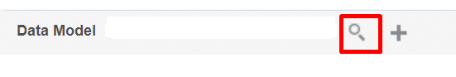

* 1. Ir a **/Custom/Financials/OxxoGas/Data Model/**, seleccionar el archivo ER y presionar el botón **abrir**.

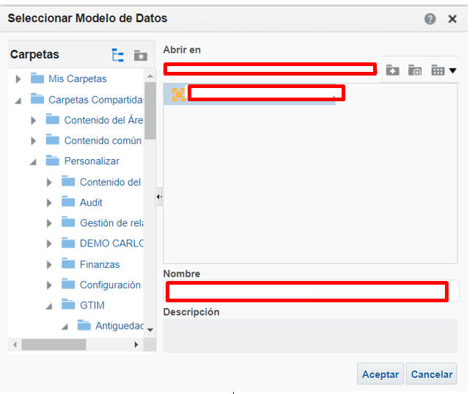

* 1. Para guardar el cambio realizado; dar clic en el icono guardar, ubicado en la parte superior derecha.

### Pasos de instalación para Integraciones

#### Prerrequisitos

#### Importar Integraciones

|  |  |  |  |
| --- | --- | --- | --- |
| Nombre de Componente | Tipo de Componente | Componente | Versión |
| SCA_PAYMENTCOMPLEMENTBIZ_REV1.0 | Integración SOA | SOA | 1.0.1 |
| SCA_INVOICESBIZ_REV1.7 | Integración SOA | SOA | 1.0.7 |
| DIGITALSTAMPTEC | Integración SOA | OSB | 1.0.0 |

Se instala versión de desarrollo SCA_PAYMENTCOMPLEMENTBIZ_REV1.0 Dentro de las carpeta PROD.

## Recuperación de Desastres

### Estrategia de Reinicio BASE de DATOS

#### Rollback de base de datos Oracle.

Para eliminar el paquete de la gestión de control de los siguientes archivos, se pueden ejecutar los siguientes drops:

* DROP TABLE ejemplo;
* DROP TABLE ejemplo;
* DROP TABLE ejemplo;
* DROP VIEW ejemplo;
* DROP SEQUENCE ejemplo;
* DROP PROCEDURE ejemplo;

DROP PACKAGE ejemplo;

Para eliminar ambos procesos se pueden ejecutar el archivo de Rollback adjunto al inicio de este documento.

#### Plan de Rollback Reportes.

**Realizar la Instalación de respaldo primer reporte:**

* Conectarse a ambiente **QA** y navegar ala siguiente Ruta.
* **Carpetas Compartidas Custom/Financials/ER/Report/Ejemplo**
* De la barra de tareas ubicada en la parte inferior izquierda del navegador Restaurar
* Seleccionar el **ER.xdo.catalog**
* En el campo Sustir seleccionar Todo y en el campo **ACL** seleccionar **Heredar**. Posteriormente da clic en Aceptar.
* Navegar a la ruta **Carpetas Compartidas /Custom/Financials/ER/Data Model/Ejemplo**, de la barra de tareas ubicada en la parte inferior izquierda del navegador, seleccionar Restaurar.
* Seleccionar el **ER.xdm.catalog**
* En el campo Sustituir seleccionar Todo y en el campo **ACL** seleccionar **Heredar**. Posteriormente dar clic en Aceptar.

### Estrategia de Reinicio de INTEGRACIONES

### ER04_AR_Timbrado de Transacciones

* + - * Conectarse a la consola de SOA.
      * Colocarse en la carpeta de PROD.
      * Buscar la siguiente integración InvoicesBiz.
      * Seleccionar la integración.
      * Seleccionar la opción de “Eliminar”

# Asignación de permisos

* No Aplica

# Problemas abiertos

| ID | Problema | Solución | Responsable | Fecha Objetivo | Fecha de Impacto |
| --- | --- | --- | --- | --- | --- |
|  |  |  |  |  |  |
|  |  |  |  |  |  |
|  |  |  |  |  |  |
|  |  |  |  |  |  |

## Problemas Cerrados

| ID | Problema | Solución | Responsable | Fecha Objetivo | Fecha de Impacto |
| --- | --- | --- | --- | --- | --- |
|  |  |  |  |  |  |
|  |  |  |  |  |  |
|  |  |  |  |  |  |
|  |  |  |  |  |  |